שליחת הודעה בצ'אט בזום

במהלך מפגש ההנחיה, תוכלו להעלות שאלות למנחה (או לענות תשובות במקרה הצורך) וכן לשלוח הודעה פרטית לאחד מהמשתתפים במפגש. כדאי תמיד לשים לב למי נשלח הצ'אט ולהשתדל שלא להעמיס בהודעות שלא לצורך.
כך שולחים צ'אט:
- מתוך סרגל הכלים לחצו על הכפתור של הצ'אט
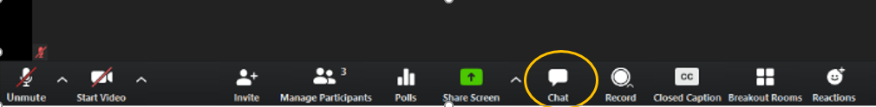
- יפתח חלון הצ'אט
- לשליחת הודעה לכלל המשתתפים בחרו באפשרות Everyone
- לשליחת הודעה למשתתף מסוים, לחצו על המשולש (מסומן בחץ), ובחרו למי אתם רוצים לשלוח (לצד שמו תופיע המילה Privately (

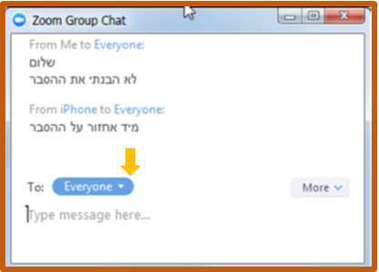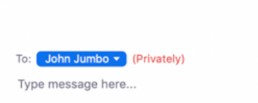
- הקלידו את ההודעה ולחצו Enter

